Министерство науки и высшего образования РФ
Федеральное государственное бюджетное образовательное учреждение
высшего образования
«Уфимский государственный нефтяной технический университет»
Кафедра «Вычислительная техника и инженерная кибернетика»

ОТЧЕТ
по лабораторной работе № 3
«Структуры данных»

Вариант 14

вид контроля |  | сдано/не сдано | примечание
Исполнение | 1 задание
Исполнение | 2 задание
Отчет
Защита | теор.
Защита | практ.
Итог |  | коэф.: | неделя:

Выполнил ст. гр. БПО09-24-02 Мавлетбердин А.И.

______________
подпись, дата

Проверил: преподаватель Салихова М.А.

______________
оценка, дата, подпись

Уфа 2025
Лабораторная работа №3

«Структуры данных»

- Задание

В программе реализовать меню:
1)Ввод массива структур из файла или с клавиатуры (оба варианта должны быть реализованы);
2)Сортировка массива структур по первому полю;
3)Поиск в массиве структур по заданному пользователем параметру;
4)Изменение элемента заданной структуры;
5)Удаление элемента структуры из массива;
6)Вывод на экран массива структур в виде таблицы данных;
7)Выход.

  - Постановка задачи

14.Структура «Вокзал»: номер поезда, пункт назначения, дни следования, время прибытия, время стоянки.

  - Анализ задачи

Нужно создать структуру вокзал, дни следования реализую в виде пн, вт и тд;
время стоянки и время прибытия в форме XX:XX; данные входного файла изображены на рисунке 1.
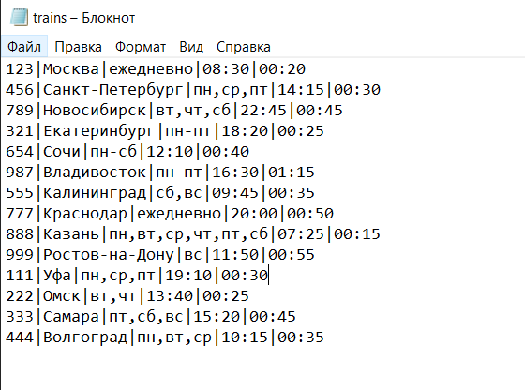

Рисунок 1 – Входный файл trains.txt

  - Алгоритмы решения

Алгоритмы решения представлен в виде блок-схем на рисунках 2-10.
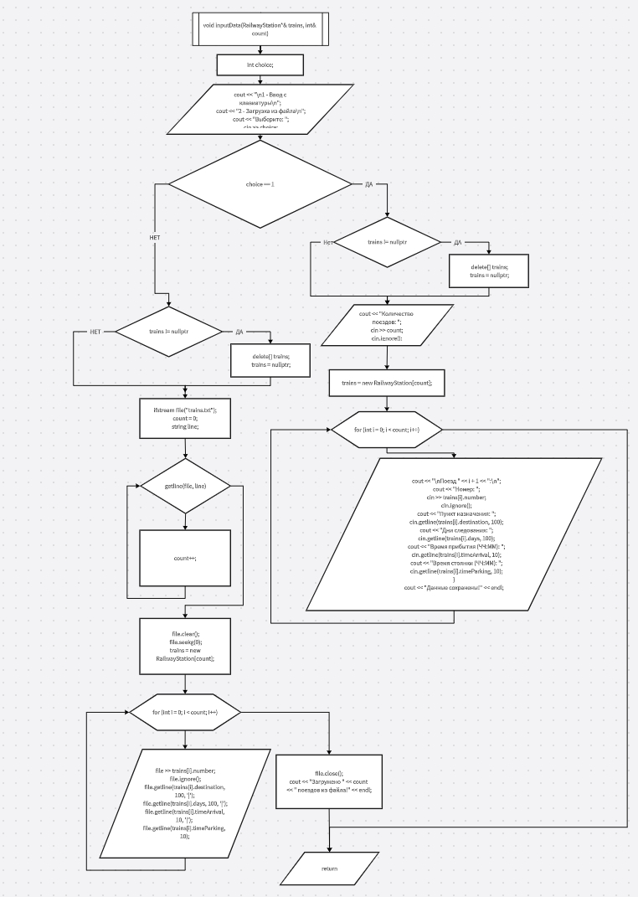

Рисунок 2 – Процедура void inputData
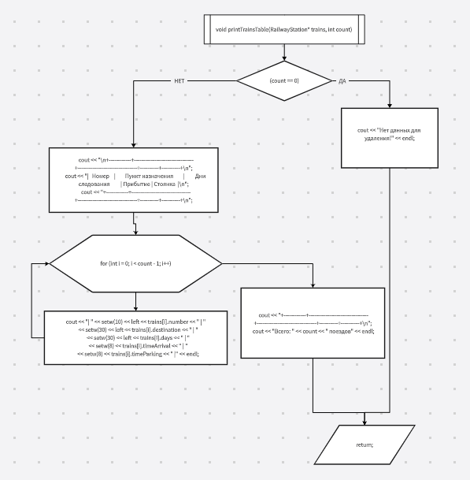

Рисунок 3 – Процедура printTrainsTable
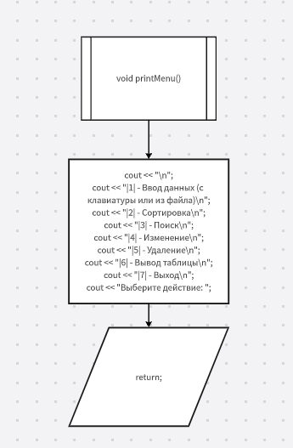

Рисунок 4 – Процедура printMenu
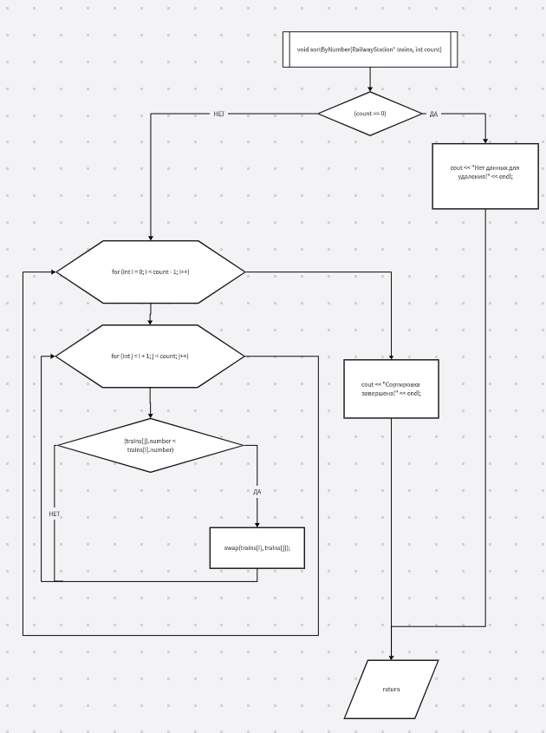

Рисунок 5 – Процедура sortByNumber
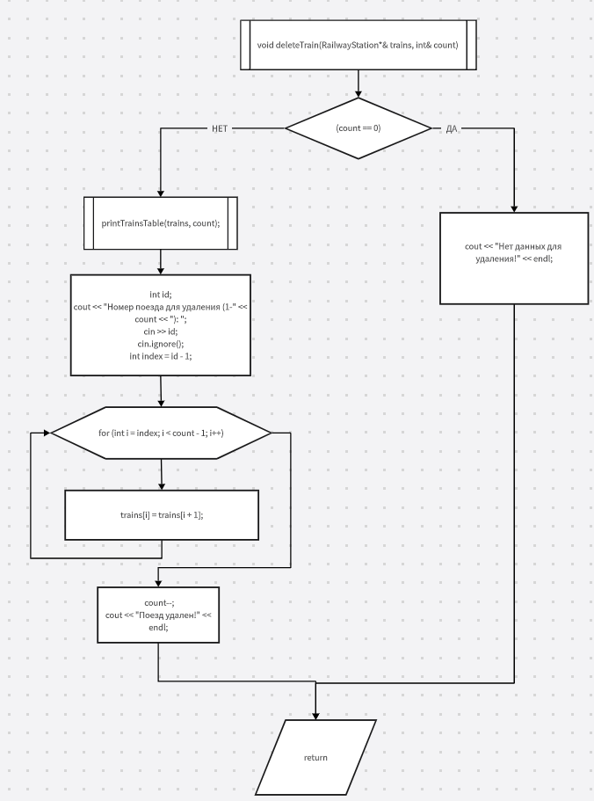

Рисунок 6 – Процедура deleteTrain
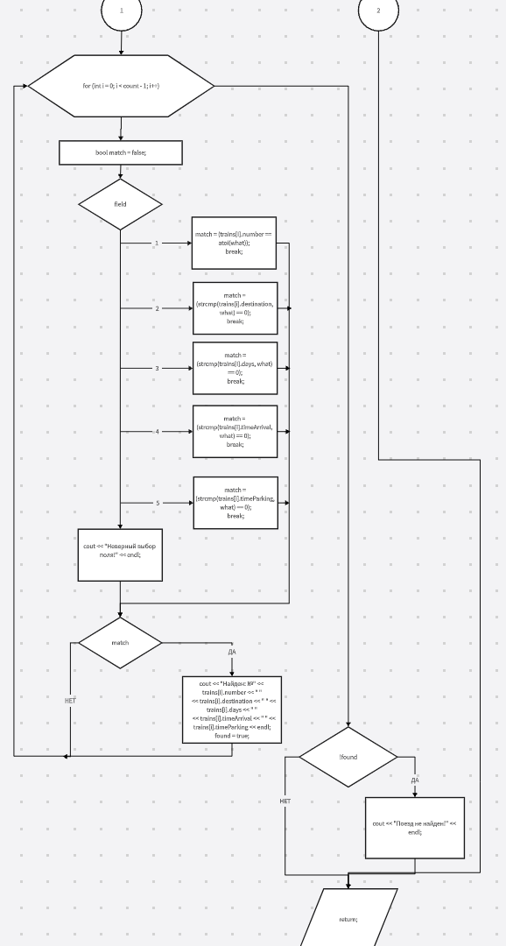

Рисунок 7– Процедура searchTrain

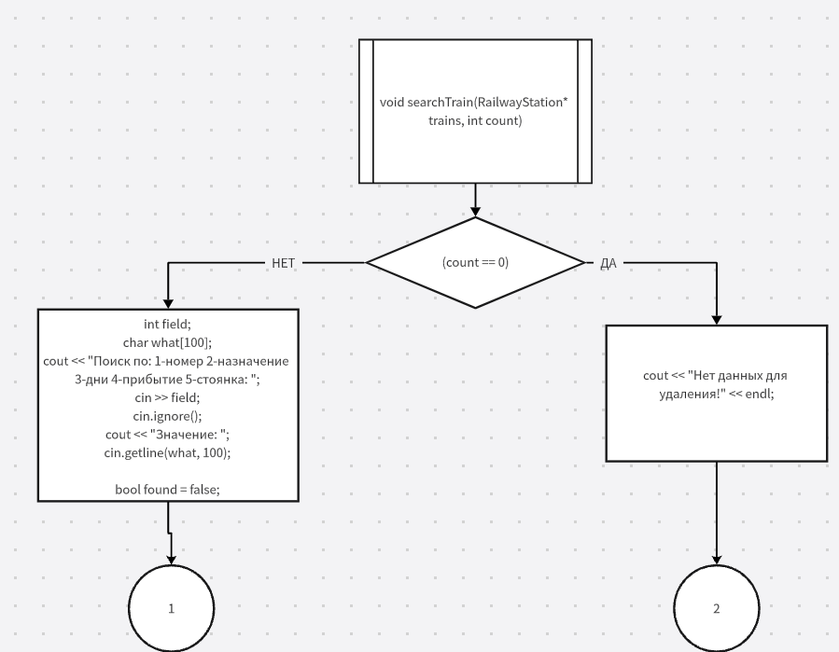

Рисунок 8 – Процедура searchTrain
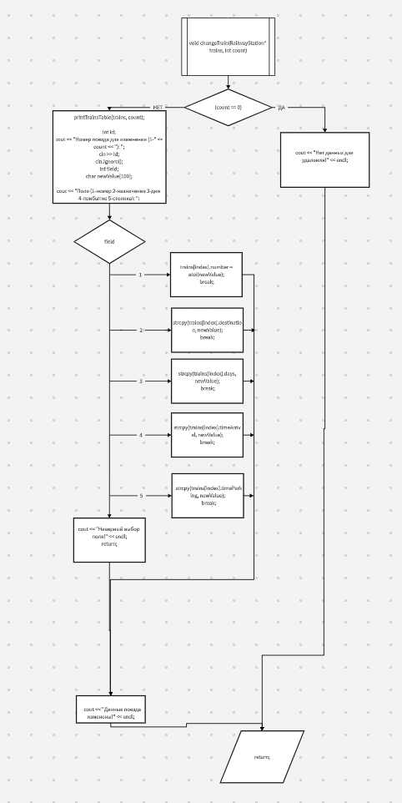

Рисунок 8 – Процедура deleteTrain
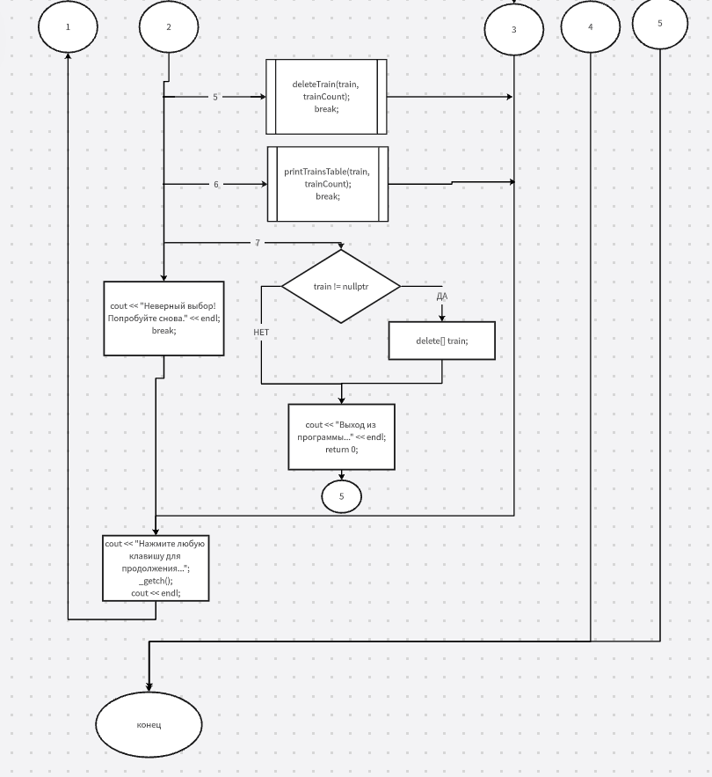

Рисунок 9 – Основная программа
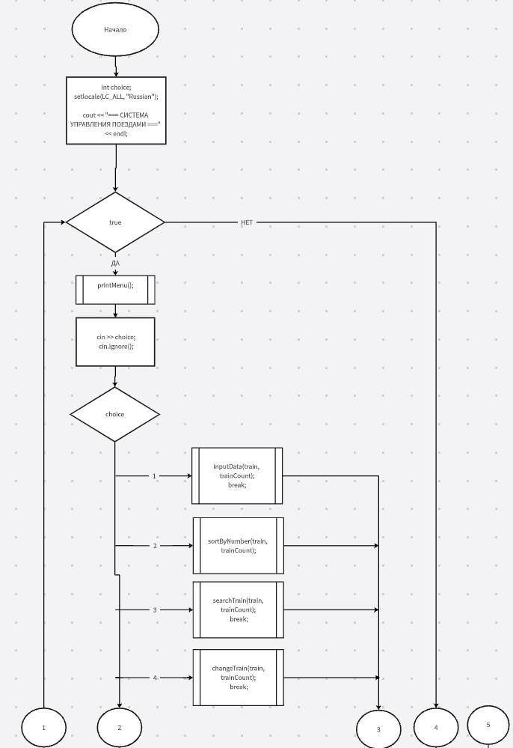

Рисунок 10 – Основная программа

  - Таблица переменныx

Переменные, используемые в алгоритме решения и коде программы, представлены в таблице 1.

Таблица 1 – Таблица переменных для алгоритма и программы
Смысл переменных | Обозначение |  | Тип переменной | Примечания
Смысл переменных | в алгор. | в прогр. | Тип переменной | Примечания
ИСХОДНЫЕ | trainCount  file  train  line  count | trainCount  file  train  line  count | int  ifstream  RailwayStation*  string  int
ПРОМЕЖУТОЧНЫЕ | choice  newValue  index  found  i, j | choice  newValue  index  found  i, j | int  char[100]  int  bool  int
РЕЗУЛЬТАТЫ | train | train | RailwayStation*

  - Текст программы на C++

Код программы на языке C++ представлен в листинге 1.

Листинг 1 – Код программы основной функции и дополнительных процедур и функций
#define _CRT_SECURE_NO_WARNINGS
#include <iostream>
#include <cstring>
#include <cstdlib>
#include <conio.h>
#include <fstream>
#include <string>
#include <iomanip>
#include <windows.h>
using namespace std;

struct RailwayStation {
int number;
char destination[100];
char days[100];
char timeArrival[10];
char timeParking[10];
};

RailwayStation* train = nullptr;
int trainCount = 0;

void printMenu() {
cout << "\n";
cout << "|1| - Ввод данных (с клавиатуры или из файла)\n";
cout << "|2| - Сортировка\n";
cout << "|3| - Поиск\n";
cout << "|4| - Изменение\n";
cout << "|5| - Удаление\n";
cout << "|6| - Вывод таблицы\n";
cout << "|7| - Выход\n";
cout << "Выберите действие: ";
}

void printTrainsTable(RailwayStation* trains, int count) {
if (count == 0) {
cout << "Нет данных для отображения!" << endl;
return;
}

cout << "\n+------------+--------------------------------+--------------------------------+----------+----------+\n";
cout << "| Номер | Пункт назначения | Дни следования | Прибытие | Стоянка |\n";
cout << "+------------+--------------------------------+--------------------------------+----------+----------+\n";

for (int i = 0; i < count; i++) {
cout << "| " << setw(10) << left << trains[i].number << " | "
<< setw(30) << left << trains[i].destination << " | "
<< setw(30) << left << trains[i].days << " | "
<< setw(8) << trains[i].timeArrival << " | "
<< setw(8) << trains[i].timeParking << " |" << endl;
}
cout << "+------------+--------------------------------+--------------------------------+----------+----------+\n";
cout << "Всего: " << count << " поездов" << endl;
}

void inputData(RailwayStation*& trains, int& count) {
int choice;
cout << "\n1 - Ввод с клавиатуры\n";
cout << "2 - Загрузка из файла\n";
cout << "Выберите: ";
cin >> choice;
cin.ignore();

if (choice == 1) {
if (trains != nullptr) {
delete[] trains;
trains = nullptr;
}

cout << "Количество поездов: ";
cin >> count;
cin.ignore();

trains = new RailwayStation[count];

for (int i = 0; i < count; i++) {
cout << "\nПоезд " << i + 1 << ":\n";
cout << "Номер: ";
cin >> trains[i].number;
cin.ignore();
cout << "Пункт назначения: ";
cin.getline(trains[i].destination, 100);
cout << "Дни следования: ";
cin.getline(trains[i].days, 100);
cout << "Время прибытия (ЧЧ:ММ): ";
cin.getline(trains[i].timeArrival, 10);
cout << "Время стоянки (ЧЧ:ММ): ";
cin.getline(trains[i].timeParking, 10);
}
cout << "Данные сохранены!" << endl;
}
else if (choice == 2) {
if (trains != nullptr) {
delete[] trains;
trains = nullptr;
}

ifstream file("trains.txt");

count = 0;
string line;
while (getline(file, line)) {
count++;
}

file.clear();
file.seekg(0);

trains = new RailwayStation[count];

for (int i = 0; i < count; i++) {
file >> trains[i].number;
file.ignore();
file.getline(trains[i].destination, 100, '|');
file.getline(trains[i].days, 100, '|');
file.getline(trains[i].timeArrival, 10, '|');
file.getline(trains[i].timeParking, 10);
}

file.close();
cout << "Загружено " << count << " поездов из файла!" << endl;
}
}

void sortByNumber(RailwayStation* trains, int count) {
if (count == 0) {
cout << "Нет данных для сортировки!" << endl;
return;
}

for (int i = 0; i < count - 1; i++) {
for (int j = i + 1; j < count; j++) {
if (trains[j].number < trains[i].number) {
swap(trains[i], trains[j]);
}
}
}
cout << "Сортировка завершена!" << endl;
}

void searchTrain(RailwayStation* trains, int count) {
if (count == 0) {
cout << "Нет данных для поиска!" << endl;
return;
}

int field;
char what[100];

cout << "Поиск по: 1-номер 2-назначение 3-дни 4-прибытие 5-стоянка: ";
cin >> field;
cin.ignore();

cout << "Значение: ";
cin.getline(what, 100);

bool found = false;
for (int i = 0; i < count; i++) {
bool match = false;
switch (field) {
case 1:
match = (trains[i].number == atoi(what));
break;
case 2:
match = (strcmp(trains[i].destination, what) == 0);
break;
case 3:
match = (strcmp(trains[i].days, what) == 0);
break;
case 4:
match = (strcmp(trains[i].timeArrival, what) == 0);
break;
case 5:
match = (strcmp(trains[i].timeParking, what) == 0);
break;
default:
cout << "Неверный выбор поля!" << endl;

}

if (match) {
cout << "Найден: №" << trains[i].number << " "
<< trains[i].destination << " " << trains[i].days << " "
<< trains[i].timeArrival << " " << trains[i].timeParking << endl;
found = true;
}
}

if (!found) {
cout << "Поезд не найден!" << endl;
}
}

void changeTrain(RailwayStation* trains, int count) {
if (count == 0) {
cout << "Нет данных для изменения!" << endl;
return;
}

printTrainsTable(trains, count);

int id;
cout << "Номер поезда для изменения (1-" << count << "): ";
cin >> id;
cin.ignore();
int field;
char newValue[100];

cout << "Поле (1-номер 2-назначение 3-дни 4-прибытие 5-стоянка): ";
cin >> field;
cin.ignore();

cout << "Новое значение: ";
cin.getline(newValue, 100);

int index = id - 1;
switch (field) {
case 1:
trains[index].number = atoi(newValue);
break;
case 2:
strcpy(trains[index].destination, newValue);
break;
case 3:
strcpy(trains[index].days, newValue);
break;
case 4:
strcpy(trains[index].timeArrival, newValue);
break;
case 5:
strcpy(trains[index].timeParking, newValue);
break;
default:
cout << "Неверный выбор поля!" << endl;

}

cout << "Данные поезда изменены!" << endl;
}

void deleteTrain(RailwayStation*& trains, int& count) {
if (count == 0) {
cout << "Нет данных для удаления!" << endl;
return;
}

printTrainsTable(trains, count);

int id;
cout << "Номер поезда для удаления (1-" << count << "): ";
cin >> id;
cin.ignore();

int index = id - 1;
for (int i = index; i < count - 1; i++) {
trains[i] = trains[i + 1];
}
count--;

cout << "Поезд удален!" << endl;
}

int main() {
int choice;
setlocale(LC_ALL, "Russian");

cout << "=== СИСТЕМА УПРАВЛЕНИЯ ПОЕЗДАМИ ===" << endl;

while (true) {
printMenu();
cin >> choice;
cin.ignore();

switch (choice) {
case 1:
inputData(train, trainCount);
break;
case 2:
sortByNumber(train, trainCount);
break;
case 3:
searchTrain(train, trainCount);
break;
case 4:
changeTrain(train, trainCount);
break;
case 5:
deleteTrain(train, trainCount);
break;
case 6:
printTrainsTable(train, trainCount);
break;
case 7:
if (train != nullptr) {
delete[] train;
}
cout << "Выход из программы..." << endl;
return 0;
default:
cout << "Неверный выбор! Попробуйте снова." << endl;
break;
}

cout << "Нажмите любую клавишу для продолжения...";
_getch();
cout << endl;
}
}

  - Результаты

Результат работы программы показан на рисунке 11.

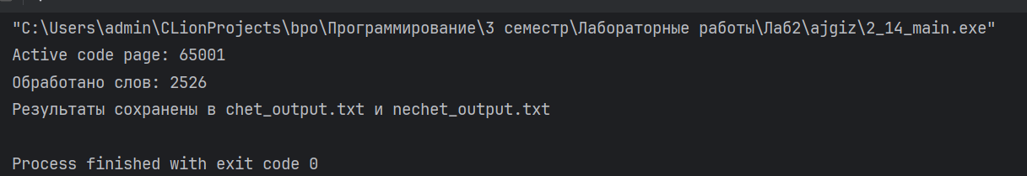

Рисунок 11 – Вывод в консоли

  - Выводы

В ходе выполения данной лабораторной работы мы закрепили методы работы со структурами, их обработки.

